

Universidad Nacional
Autónoma de México
Facultad de Ingeniería
Materia: Bases de Datos
Grupo: 2
Título: Proyecto Final Concesionaria
Número de equipo: 6
Integrantes del equipo:
Nombre | No.Lista | No.Cuenta
Beltrán García  Fernando Iván | 4 | 317189953
Quintos Delgadillo Axel Alejandro | 19 | 319312544
Jiménez Enriquez Rubén Pedro | 20 | 318056832
Vela Santos Emmanuel | 36 | 316190620

Nombre profesor: Martha López Pelcastre
Semestre: 2025-1

Fecha de entrega: 26/11/2024
Introducción:

El proyecto consiste en el diseño y desarrollo de una base de datos para una concesionaria de vehículos, tanto nuevos como de segunda mano. Este sistema de base de datos tiene como propósito registrar y gestionar las ventas de vehículos, así como las reparaciones y revisiones de los mismos, proporcionando una herramienta integral para la administración eficiente de la concesionaria.

Objetivo:

El objetivo principal del proyecto es diseñar una base de datos robusta y eficiente que permita a la concesionaria gestionar de manera efectiva las ventas de vehículos, las reparaciones y las revisiones. Esto incluye:
- Registro de Ventas: Capturar información detallada sobre cada venta, incluyendo datos del vehículo, cliente, agente de ventas, y condiciones de venta (como pagos a crédito).
- Gestión de Clientes: Mantener un registro completo de los clientes, incluyendo sus datos personales y de contacto, así como su historial de compras y reparaciones.
- Control de Reparaciones y Revisiones: Documentar todas las reparaciones y revisiones realizadas a los vehículos, especificando detalles como el motivo, el tiempo de reparación, el mecánico responsable y el costo.
- Estadísticas e Informes: Generar estadísticas e informes que permitan analizar el desempeño de la concesionaria, identificar tendencias y apoyar la toma de decisiones estratégicas.
- Seguridad y Usuarios: Implementar un sistema de usuarios con diferentes niveles de acceso para asegurar la integridad y confidencialidad de los datos.

Desarrollo:

Para la realización de la base de datos de la concesionaria primero se tuvo que diseñar el Modelo Entidad-Relación en la herramienta de diagramación DIA. A continuación se presentan las diferentes versiones realizadas:

Versiones de los modelos entidad relación (imágenes).

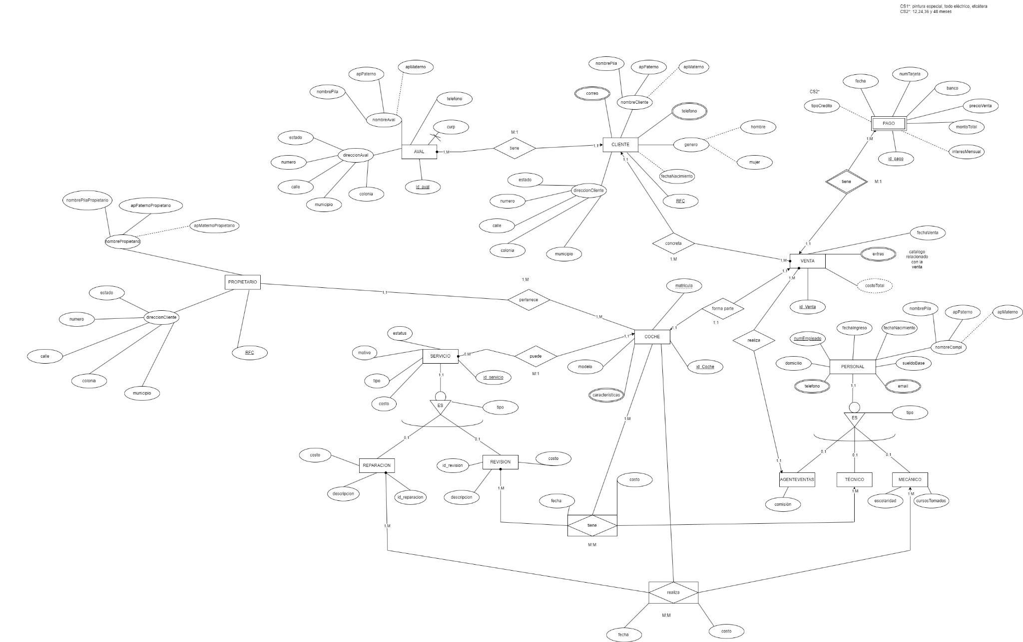

Segunda versión del modelado Entidad Relacion

Imágenes de las versiones de los modelos relacionales

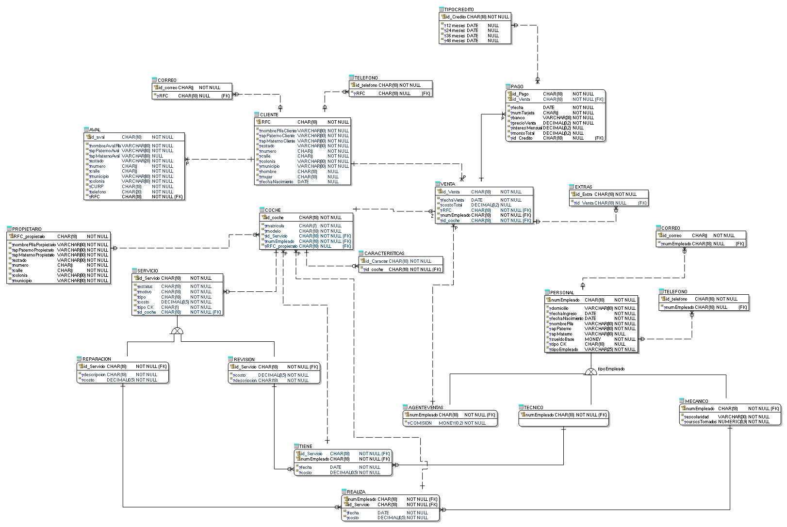
Primera versión del modelo relacional

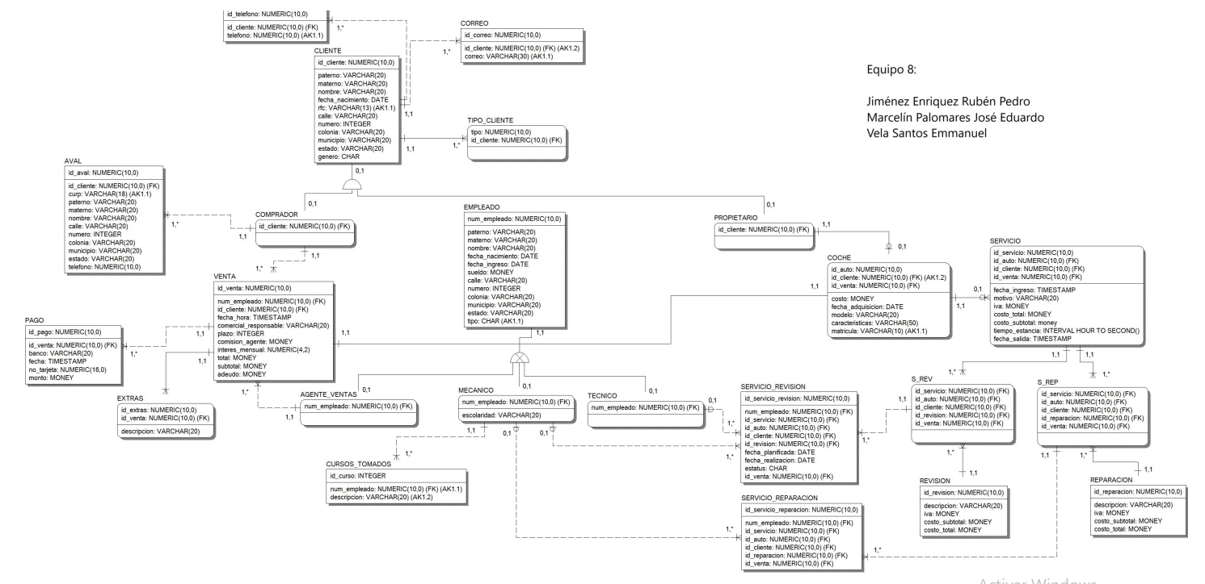
Segunda versión
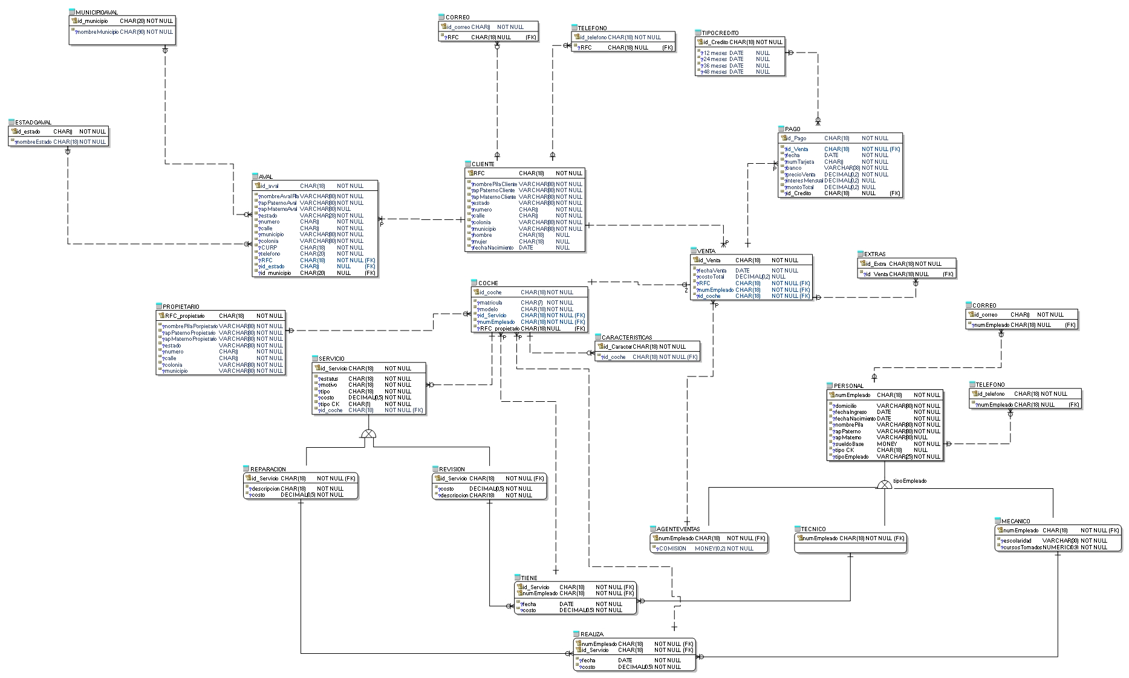
Tercera versión: se agrega el catálogo municipio y estado
3. Proceso de normalización
- Verficar que cada tabla cumpla con la 1FN, 2FN y 3FN
- Hacer uso de catálogos
Verificamos que cada tabla cumpliera haciendo algunas modificaciones, ademas de agregar 2 catalogos como son el modelo de los autos y el municipio.
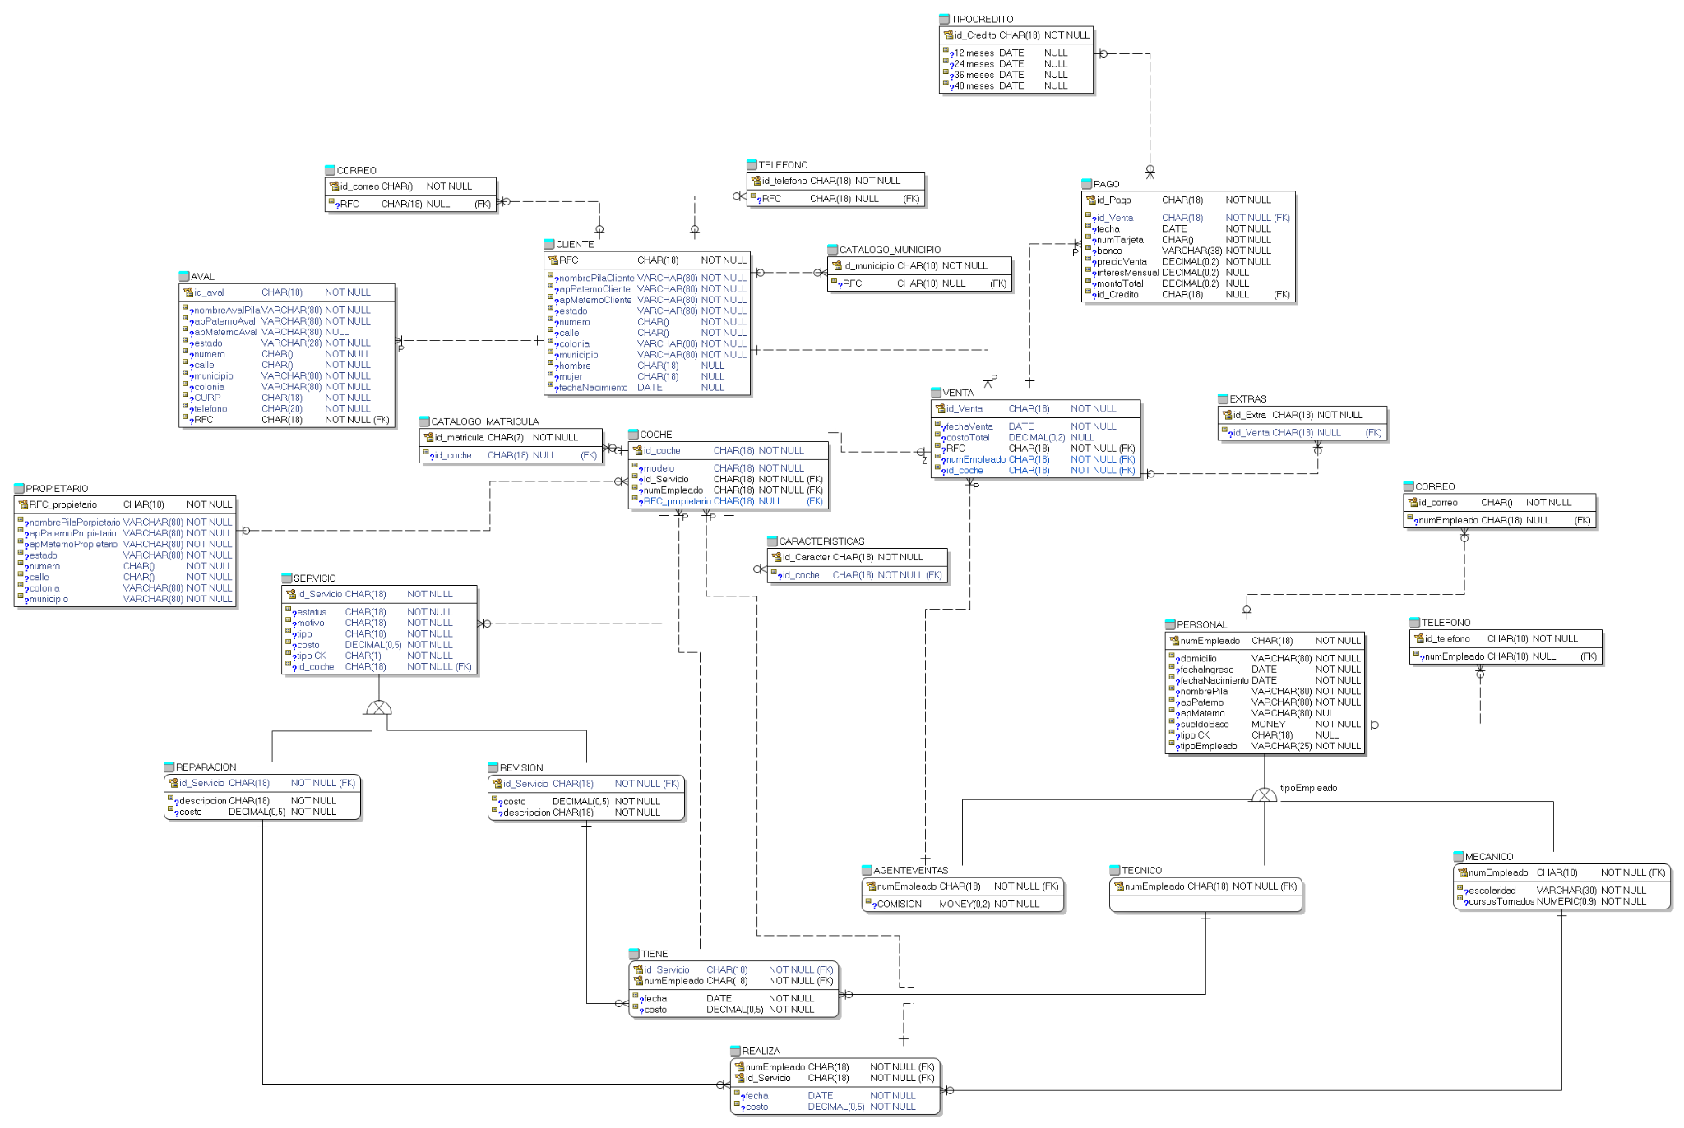
4. Diccionario de Datos

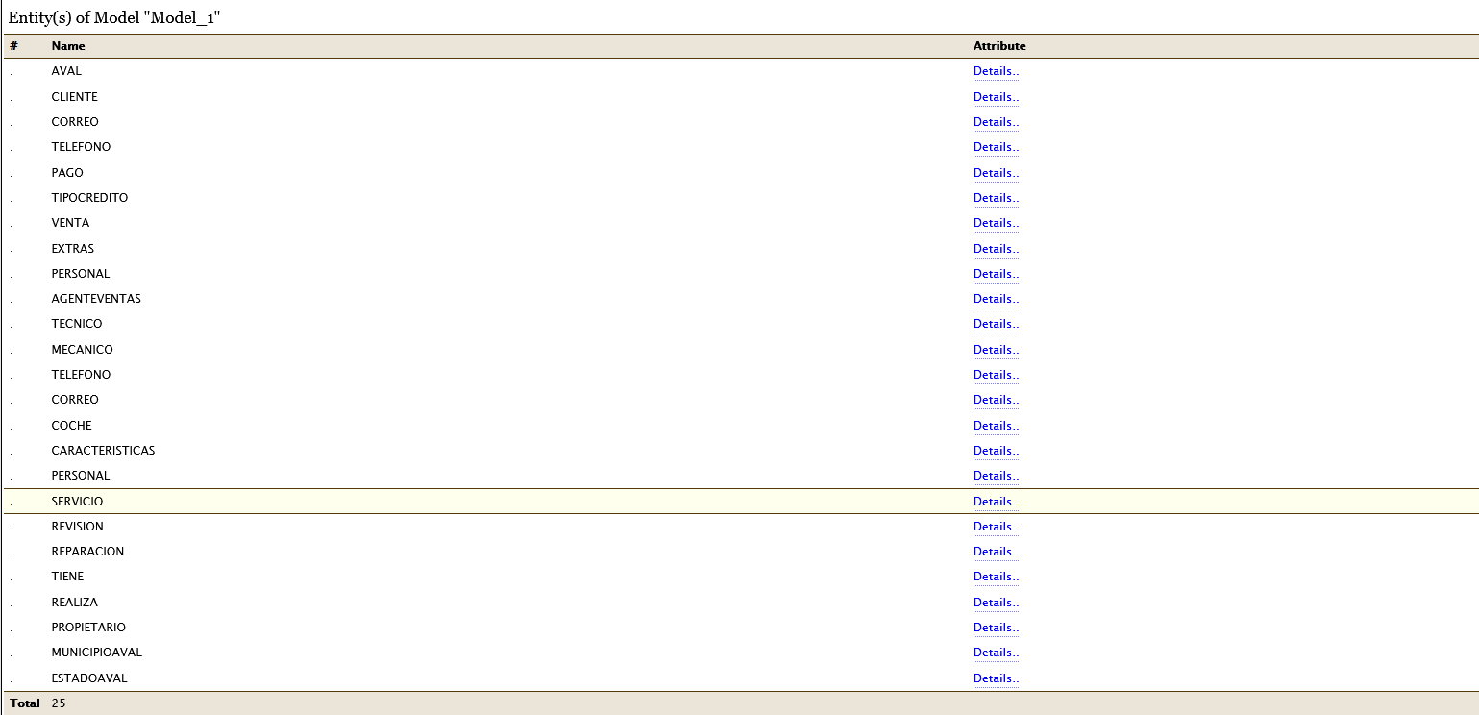

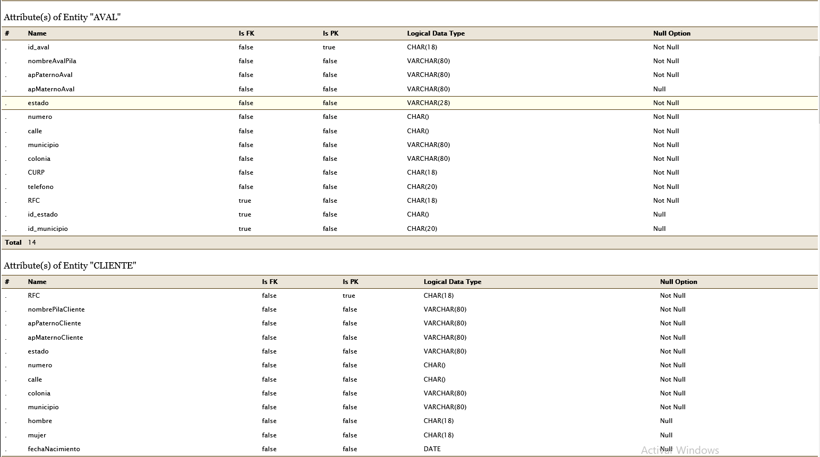

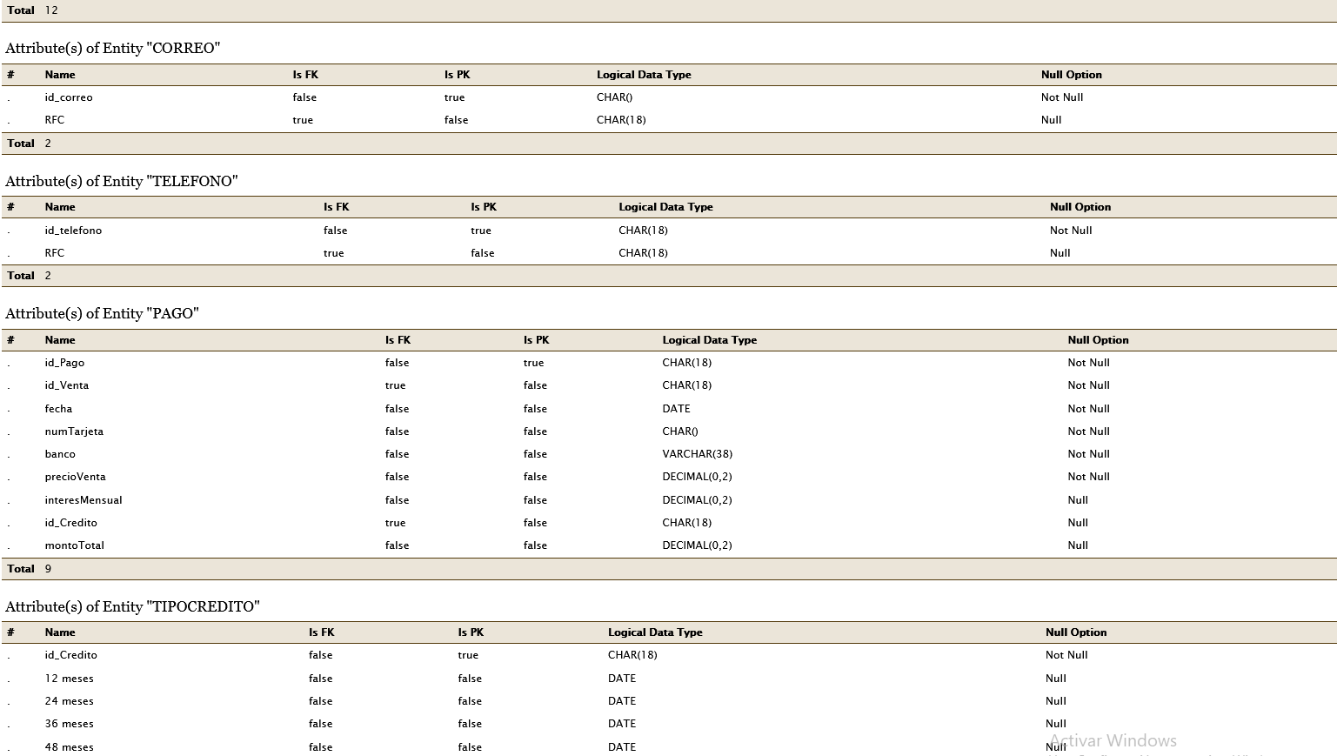

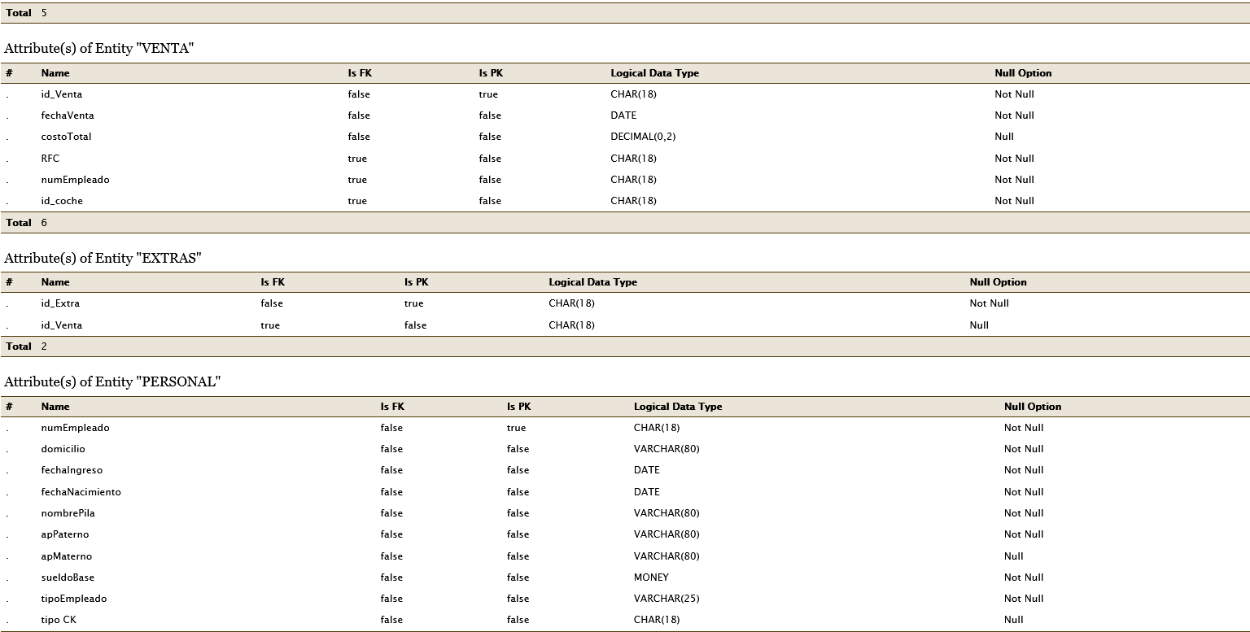

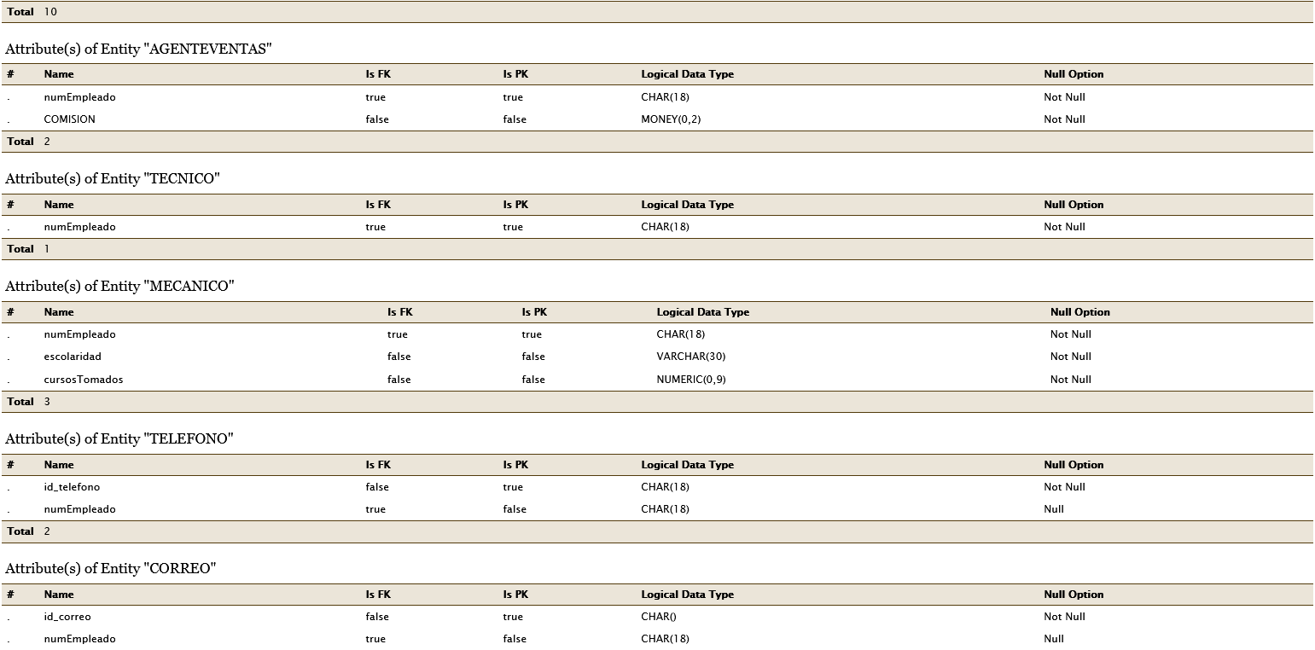

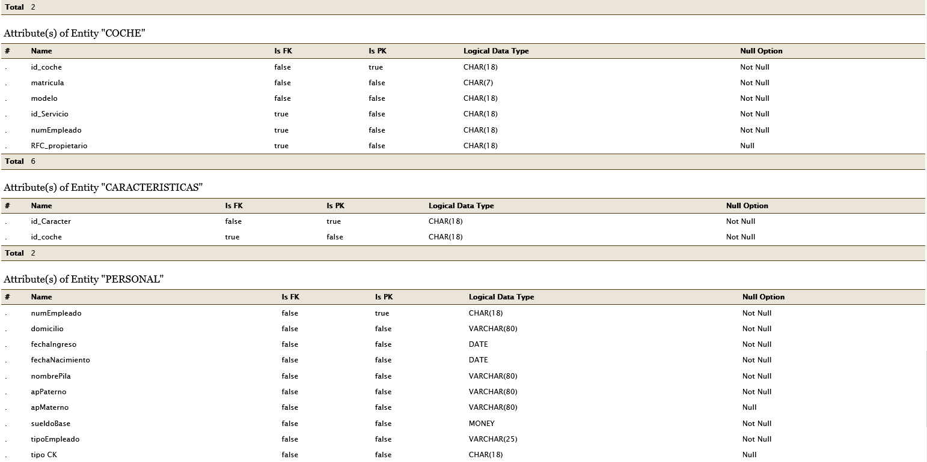

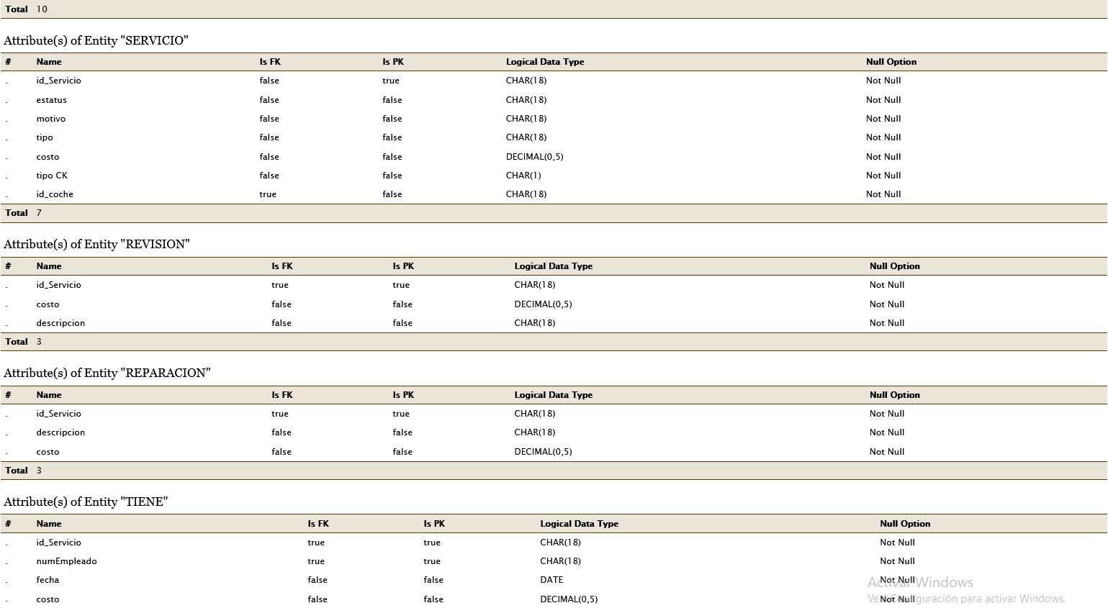

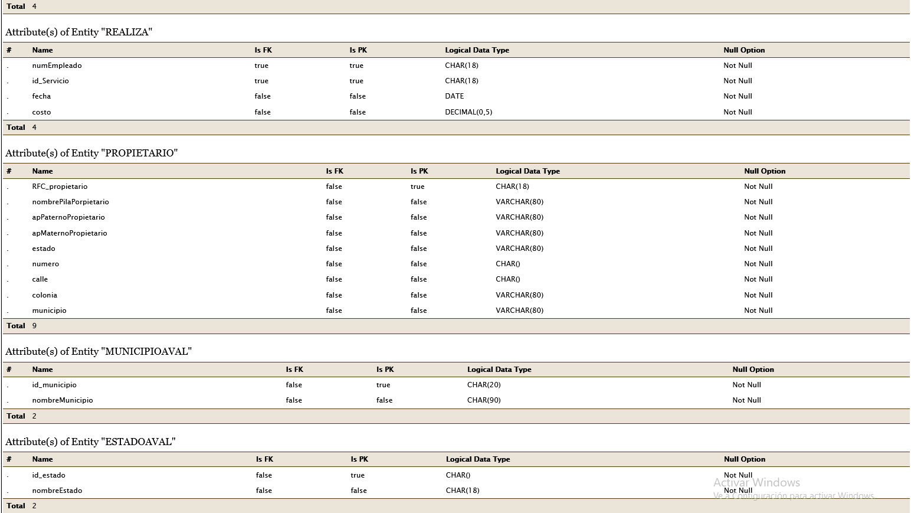
5. Scripts
Creando la Base de Datos ConsecionariaProyecto2

/*
Autores:
Beltrán Garcáa Fernando Iván
Quintos Delgadillo Axel Alejandro
Jiménez Enriquez Rubén Pedro
Vela Santos Emmanuel

Fecha de entrega:

Semestre: 2025-1

Materia: Bases de Datos
*/
------------------------------------
----------Proyecto Final------------
------------------------------------
----------Concesionaria-------------
------------------------------------

USE [master]
go
--CREACIÓN DE LA BASE DE DATOS
CREATE DATABASE ConsecionariaProyecto2
go

use ConsecionariaProyecto2
go
--CREACION DE ESQUEMAS
CREATE SCHEMA catalogo;
go

CREATE SCHEMA personal;
go

CREATE SCHEMA cliente;
go

CREATE SCHEMA coche;
go

CREATE SCHEMA servicio;
go

CREATE SCHEMA venta;
go

-- CREACIÓN DE TABLAS
CREATE TABLE cliente.cliente (
id_cliente SMALLINT IDENTITY (1,1),
RFC_Cliente CHAR(8) NOT NULL CONSTRAINT ak_rfc_cliente UNIQUE,
nombre VARCHAR(50) NOT NULL,
apellidoPaterno VARCHAR(50) NOT NULL,
apellidoMaterno VARCHAR(50),
curp VARCHAR(18) NOT NULL CONSTRAINT ak_curp_cliente UNIQUE,
genero CHAR(1) NOT NULL CONSTRAINT ck_genero CHECK (genero in ('F', 'M', 'X')),
fecha_nacimiento DATE,
calle VARCHAR(20) NOT NULL,
numero SMALLINT NOT NULL,
colonia VARCHAR(20) NOT NULL,
municipio VARCHAR(20) NOT NULL,
estado VARCHAR(20) NOT NULL,
CONSTRAINT pk_cliente PRIMARY KEY CLUSTERED (id_cliente)
);

CREATE INDEX idx_rfc_cliente
ON cliente.cliente (RFC_Cliente);

/*CREATE TABLE cliente.domicilio (
id_domicilio SMALLINT IDENTITY (1,1),
id_cliente SMALLINT NOT NULL,
calle VARCHAR(20) NOT NULL,
numero SMALLINT NOT NULL,
colonia VARCHAR(20) NOT NULL,
municipio VARCHAR(20) NOT NULL,
estado VARCHAR(20) NOT NULL,
CONSTRAINT pk_cliente_domicilio PRIMARY KEY CLUSTERED (id_domicilio),
CONSTRAINT FK_cliente_domicilio FOREIGN KEY (id_cliente) REFERENCES cliente.cliente(id_cliente)
);*/

-- Tabla ClienteCorreo
CREATE TABLE cliente.correo (
id_correo SMALLINT IDENTITY (1,1),
id_cliente SMALLINT NOT NULL,
correo VARCHAR(50) NOT NULL,
CONSTRAINT ak_cliente_correo UNIQUE (id_cliente,correo),
CONSTRAINT pk_cliente_correo PRIMARY KEY CLUSTERED (id_correo),
CONSTRAINT FK_ClienteCorreo FOREIGN KEY (id_cliente) REFERENCES cliente.cliente(id_cliente)
ON DELETE CASCADE
);

-- Tabla ClienteTelefono
CREATE TABLE cliente.telefono (
id_telefono SMALLINT IDENTITY (1,1),
id_cliente SMALLINT NOT NULL,
telefono CHAR(10) NOT NULL CONSTRAINT ck_telefono_cliente CHECK (telefono LIKE '[0-9][0-9][0-9][0-9][0-9][0-9][0-9][0-9][0-9][0-9]' ),
CONSTRAINT ak_cliente_telefono UNIQUE (id_cliente,telefono),
CONSTRAINT pk_cliente_telefono PRIMARY KEY CLUSTERED (id_telefono),
CONSTRAINT FK_ClienteTelefono FOREIGN KEY (id_cliente) REFERENCES cliente.cliente(id_cliente)
ON DELETE CASCADE
);

/*CREATE TABLE catalogo.tipo_cliente (
id_tipo_cliente SMALLINT,
descripcion VARCHAR(50) NOT NULL,
CONSTRAINT pk_catalogo_cliente PRIMARY KEY CLUSTERED (id_tipo_cliente)
);

CREATE TABLE tipo.cliente (
id_tipo SMALLINT,
id_cliente SMALLINT,
CONSTRAINT pk_tipo_cliente PRIMARY KEY (id_tipo, id_cliente),
CONSTRAINT FK_tipo_tipo_cliente FOREIGN KEY (id_tipo) REFERENCES catalogo.tipo_cliente(id_tipo),
CONSTRAINT FK_cliente_tipo_cliente FOREIGN KEY (id_cliente) REFERENCES cliente.cliente(id_cliente)
);

CREATE TABLE cliente.comprador (
id_cliente SMALLINT,
CONSTRAINT FK_cliente_comprador FOREIGN KEY (id_cliente) REFERENCES cliente.cliente(id_cliente)
);*/

--Tabla Aval
CREATE TABLE cliente.aval (
id_aval SMALLINT IDENTITY (1,1),
id_cliente SMALLINT NOT NULL,
nombre VARCHAR(50) NOT NULL,
apellidoPaterno VARCHAR(50) NOT NULL,
apellidoMaterno VARCHAR(50),
calle VARCHAR(20) NOT NULL,
numero SMALLINT NOT NULL,
colonia VARCHAR(20) NOT NULL,
municipio VARCHAR(20) NOT NULL,
estado VARCHAR(20) NOT NULL,
CURP CHAR(18) NOT NULL CONSTRAINT ak_curp_aval UNIQUE,
telefono CHAR(10) NOT NULL CONSTRAINT ck_telefono_aval CHECK (telefono LIKE '[0-9][0-9][0-9][0-9][0-9][0-9][0-9][0-9][0-9][0-9]' ),
CONSTRAINT pk_aval PRIMARY KEY CLUSTERED (id_aval),
CONSTRAINT FK_id_cliente FOREIGN KEY (id_cliente) REFERENCES cliente.cliente(id_cliente)
ON DELETE CASCADE
);

CREATE TABLE catalogo.modelos (
id_modelo SMALLINT,
tipo VARCHAR(50) NOT NULL,
marca VARCHAR(50) NOT NULL,
modelo VARCHAR(50) NOT NULL,
anio VARCHAR(50) NOT NULL,
CONSTRAINT pk_modelo PRIMARY KEY CLUSTERED (id_modelo)
);

CREATE TABLE catalogo.extras (
id_extra SMALLINT,
descripcion VARCHAR(50) NOT NULL,
costo_con_iva MONEY NOT NULL,
CONSTRAINT pk_extra PRIMARY KEY CLUSTERED (id_extra)
);

CREATE TABLE catalogo.caracteristicas (
id_caracteristica SMALLINT,
descripcion VARCHAR(50) NOT NULL,
CONSTRAINT pk_caracteristica PRIMARY KEY CLUSTERED (id_caracteristica)
);

CREATE TABLE coche.propietario (
id_propietario SMALLINT IDENTITY (1,1),
nombre VARCHAR(50) NOT NULL,
apellidoPaterno VARCHAR(50) NOT NULL,
apellidoMaterno VARCHAR(50),
calle VARCHAR(20) NOT NULL,
numero SMALLINT NOT NULL,
colonia VARCHAR(20) NOT NULL,
municipio VARCHAR(20) NOT NULL,
estado VARCHAR(20) NOT NULL,
CURP CHAR(18) NOT NULL CONSTRAINT ak_curp_aval UNIQUE,
telefono CHAR(10) NOT NULL CONSTRAINT ck_telefono_propietario CHECK (telefono LIKE '[0-9][0-9][0-9][0-9][0-9][0-9][0-9][0-9][0-9][0-9]' ),
CONSTRAINT pk_propietario PRIMARY KEY CLUSTERED (id_propietario)
);

--Tabla coche
CREATE TABLE coche.coche (
id_coche SMALLINT IDENTITY (1,1),
id_modelo SMALLINT NOT NULL,
id_propietario SMALLINT,
matricula CHAR(10) NOT NULL CONSTRAINT ak_matricula_coche UNIQUE,
CONSTRAINT pk_coche PRIMARY KEY CLUSTERED (id_coche),
CONSTRAINT FK_coche_modelo FOREIGN KEY (id_modelo) REFERENCES catalogo.modelos(id_modelo),
CONSTRAINT FK_coche_propietario FOREIGN KEY (id_propietario) REFERENCES coche.propietario(id_propietario)
);

CREATE TABLE coche.caracteristicas (
id_coche SMALLINT NOT NULL,
id_caracteristica SMALLINT NOT NULL,
CONSTRAINT pk_coche_caracteristica PRIMARY KEY (id_coche, id_caracteristica),
CONSTRAINT FK_coche_caract FOREIGN KEY (id_coche) REFERENCES coche.coche(id_coche),
CONSTRAINT FK_caracteristica_caract FOREIGN KEY (id_caracteristica) REFERENCES catalogo.caracteristicas(id_caracteristica)
);

CREATE TABLE catalogo.tipo_empleado (
id_tipo_empleado SMALLINT,
descripcion VARCHAR(50) NOT NULL,
CONSTRAINT pk_catalogo_empleado PRIMARY KEY CLUSTERED (id_tipo_empleado)
);

--tabla personal
CREATE TABLE personal.empleado (
numEmpleado SMALLINT IDENTITY (1,1),
nombre VARCHAR(50) NOT NULL,
apellidoPaterno VARCHAR(50) NOT NULL,
apellidoMaterno VARCHAR(50),
calle VARCHAR(20) NOT NULL,
numero SMALLINT NOT NULL,
colonia VARCHAR(20) NOT NULL,
municipio VARCHAR(20) NOT NULL,
estado VARCHAR(20) NOT NULL,
fechaIngreso DATE NOT NULL,
fechaNacimiento DATE NOT NULL,
--sueldoBase MONEY NOT NULL CONSTRAINT df_sueldo default 8000,
--tipoCK CHAR(20) NOT NULL,
tipoEmpleado SMALLINT NOT NULL,
CONSTRAINT pk_empleado PRIMARY KEY CLUSTERED (numEmpleado),
CONSTRAINT FK_tipo_empleado FOREIGN KEY (tipoEmpleado) REFERENCES catalogo.tipo_empleado(id_tipo_empleado)
);

CREATE TABLE personal.correo (
id_correo SMALLINT IDENTITY (1,1),
id_empleado SMALLINT NOT NULL,
correo VARCHAR(50) NOT NULL,
CONSTRAINT ak_empleado_correo UNIQUE (id_empleado,correo),
CONSTRAINT pk_empleado_correo PRIMARY KEY CLUSTERED (id_correo),
CONSTRAINT FK_PersonalCorreo FOREIGN KEY (id_empleado) REFERENCES personal.empleado(numEmpleado)
);

CREATE TABLE personal.telefono (
id_telefono SMALLINT IDENTITY (1,1),
id_empleado SMALLINT NOT NULL,
telefono CHAR(10) NOT NULL CONSTRAINT ck_telefono_personal CHECK (telefono LIKE '[0-9][0-9][0-9][0-9][0-9][0-9][0-9][0-9][0-9][0-9]' ),
CONSTRAINT ak_empleado_telefono UNIQUE (id_empleado,telefono),
CONSTRAINT pk_empleado_telefono PRIMARY KEY CLUSTERED (id_telefono),
CONSTRAINT FK_ClienteTelefono FOREIGN KEY (id_empleado) REFERENCES personal.empleado(numEmpleado)
);

/*
--tabla AgenteVentas
CREATE TABLE personal.agenteVentas (
numEmpleado SMALLINT NOT NULL,
--comision DECIMAL(10, 2) NOT NULL,
CONSTRAINT pk_agenteVentas PRIMARY KEY CLUSTERED (numEmpleado),
CONSTRAINT FK_numEmpleado_agenteVentas FOREIGN KEY (numEmpleado) REFERENCES personal.empleado(numEmpleado)
);

CREATE TABLE personal.mecanico (
numEmpleado SMALLINT NOT NULL,
escolaridad VARCHAR(50) NOT NULL,
sueldoBase MONEY NOT NULL CONSTRAINT df_sueldo_mecanico default 8000,
CONSTRAINT pk_mecanico PRIMARY KEY CLUSTERED (numEmpleado),
CONSTRAINT FK_numEmpleado_mecanico FOREIGN KEY (numEmpleado) REFERENCES personal.empleado(numEmpleado)
);

CREATE TABLE personal.tecnico (
numEmpleado SMALLINT NOT NULL,
sueldoBase MONEY NOT NULL CONSTRAINT df_sueldo_tecnico default 8000,
CONSTRAINT pk_agenteVentas PRIMARY KEY CLUSTERED (numEmpleado),
CONSTRAINT FK_numEmpleado_tecnico FOREIGN KEY (numEmpleado) REFERENCES personal.empleado(numEmpleado)
);
*/

CREATE TABLE personal.mecanico_cursos (
id_curso SMALLINT IDENTITY (1,1),
numEmpleado SMALLINT NOT NULL,
descripcion VARCHAR(50) NOT NULL,
CONSTRAINT ak_mecanico_cursos UNIQUE (numEmpleado,descripcion),
CONSTRAINT pk_mecanico_cursos PRIMARY KEY CLUSTERED (id_curso),
CONSTRAINT FK_numMecanico_curso FOREIGN KEY (numEmpleado) REFERENCES personal.empleado(numEmpleado)
);

CREATE TABLE catalogo.tipo_servicios(
id_tipo_servicio SMALLINT NOT NULL,
descripcion VARCHAR(50) NOT NULL,
CONSTRAINT pk_catalogo_servicios PRIMARY KEY CLUSTERED (id_tipo_servicio)
);

CREATE TABLE catalogo.revisiones (
id_tipo_revision SMALLINT NOT NULL,
descripcion VARCHAR(50) NOT NULL,
costo_sin_iva MONEY NOT NULL,
iva AS (costo_sin_iva*0.16),
costo_con_iva AS (costo_sin_iva+(costo_sin_iva*0.16)),
CONSTRAINT pk_catalogo_revisiones PRIMARY KEY CLUSTERED (id_tipo_revision)
);

CREATE TABLE catalogo.reparaciones (
id_tipo_reparacion SMALLINT NOT NULL,
descripcion VARCHAR(50) NOT NULL,
costo_sin_iva MONEY NOT NULL,
iva AS (costo_sin_iva*0.16),
costo_con_iva AS (costo_sin_iva+(costo_sin_iva*0.16)),
CONSTRAINT pk_catalogo_reparaciones PRIMARY KEY CLUSTERED (id_tipo_reparacion)
);

CREATE TABLE catalogo.estatus_servicio (
id_estatus SMALLINT NOT NULL,
descripcion VARCHAR(50) NOT NULL,
CONSTRAINT pk_catalogo_estatus PRIMARY KEY CLUSTERED (id_estatus)
);

CREATE TABLE servicio.servicio (
id_servicio SMALLINT IDENTITY (1,1),
id_coche SMALLINT NOT NULL,
fecha_ingreso DATETIME2 NOT NULL,
fecha_salida DATETIME2, --guarda fecha y hora
tiempo_estancia AS DATEDIFF(DAY, fecha_ingreso, fecha_salida),
motivo VARCHAR(50) NOT NULL,
id_estatus SMALLINT NOT NULL,
tipoServicio SMALLINT NOT NULL,
CONSTRAINT pk_servicio PRIMARY KEY CLUSTERED (id_servicio),
CONSTRAINT FK_servicio_coche FOREIGN KEY (id_coche) REFERENCES coche.coche(id_coche),
CONSTRAINT FK_servicio_estatus FOREIGN KEY (id_estatus) REFERENCES catalogo.estatus_servicio(id_estatus),
CONSTRAINT FK_tipo_servicio FOREIGN KEY (tipoServicio) REFERENCES catalogo.tipo_servicios(id_tipo_servicio)
);

CREATE TABLE servicio.revision (
id_revision SMALLINT NOT NULL,
numEmpleado SMALLINT NOT NULL,
tipoRevision SMALLINT NOT NULL,
fecha_planificada DATE NOT NULL,
fecha_realizacion DATE,
CONSTRAINT pk_revision PRIMARY KEY CLUSTERED (id_revision),
CONSTRAINT FK_servicio_revision FOREIGN KEY (id_revision) REFERENCES servicio.servicio(id_servicio),
CONSTRAINT FK_empleado_revision FOREIGN KEY (numEmpleado) REFERENCES personal.empleado(numEmpleado),
CONSTRAINT FK_tipo_revision FOREIGN KEY (tipoRevision) REFERENCES catalogo.revisiones(id_tipo_revision)
);

CREATE TABLE servicio.reparacion (
id_reparacion SMALLINT NOT NULL,
numEmpleado SMALLINT NOT NULL,
tipoReparacion SMALLINT NOT NULL,
CONSTRAINT pk_reparacion PRIMARY KEY CLUSTERED (id_reparacion),
CONSTRAINT FK_servicio_reparacion FOREIGN KEY (id_reparacion) REFERENCES servicio.servicio(id_servicio),
CONSTRAINT FK_empleado_reparacion FOREIGN KEY (numEmpleado) REFERENCES personal.empleado(numEmpleado),
CONSTRAINT FK_tipo_reparacion FOREIGN KEY (tipoReparacion) REFERENCES catalogo.reparaciones(id_tipo_reparacion)
);

CREATE TABLE catalogo.plazos (
id_plazo SMALLINT NOT NULL,
plazo_meses SMALLINT NOT NULL,
tasa_mensual NUMERIC(4,3) NOT NULL,
CONSTRAINT pk_catalogo_plazos PRIMARY KEY CLUSTERED (id_plazo)
);

CREATE TABLE venta.venta (
id_venta SMALLINT IDENTITY (1,1),
id_cliente SMALLINT NOT NULL,
id_coche SMALLINT NOT NULL,
id_plazo SMALLINT NOT NULL,
numEmpleado_agente SMALLINT NOT NULL,
fecha_hora DATETIME2 NOT NULL,
costo_sin_iva MONEY NOT NULL,
iva AS (costo_sin_iva*0.16),
costo_con_iva AS (costo_sin_iva+(costo_sin_iva*0.16)),
comision_agente AS (costo_sin_iva*0.03),
CONSTRAINT pk_venta PRIMARY KEY CLUSTERED (id_venta),
CONSTRAINT FK_cliente_venta FOREIGN KEY (id_cliente) REFERENCES cliente.cliente(id_cliente),
CONSTRAINT FK_coche_venta FOREIGN KEY (id_coche) REFERENCES coche.coche(id_coche),
CONSTRAINT FK_plazo_venta FOREIGN KEY (id_plazo) REFERENCES catalogo.plazos(id_plazo),
CONSTRAINT FK_agente_venta FOREIGN KEY (numEmpleado_agente) REFERENCES personal.empleado(numEmpleado)
);

CREATE TABLE venta.pagos (
id_pago SMALLINT IDENTITY (1,1),
id_venta SMALLINT NOT NULL,
banco VARCHAR(50) NOT NULL,
fecha DATETIME2 NOT NULL,
no_tarjeta NUMERIC(16,0) NOT NULL,
monto MONEY NOT NULL,
CONSTRAINT pk_pago PRIMARY KEY CLUSTERED (id_pago),
CONSTRAINT FK_venta_pago FOREIGN KEY (id_venta) REFERENCES venta.venta(id_venta)
);

CREATE TABLE venta.extras (
id_venta SMALLINT NOT NULL,
id_extra SMALLINT NOT NULL,
CONSTRAINT pk_venta_extras PRIMARY KEY CLUSTERED (id_venta,id_extra),
CONSTRAINT FK_venta_extra FOREIGN KEY (id_venta) REFERENCES venta.venta(id_venta),
CONSTRAINT FK_extra_extra FOREIGN KEY (id_extra) REFERENCES catalogo.extras(id_extra)
);

-----------------------------------------------------------------------------------------------------------------------

---EXEC sp_help [servicio.servicio]

Comprobamos:

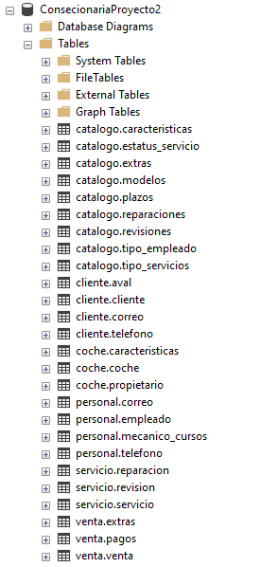
Poblando la BD

use ConsecionariaProyecto2
go

INSERT INTO cliente.cliente ( RFC_Cliente, nombre, apellidoPaterno, apellidoMaterno, curp, genero, fecha_nacimiento, calle, numero, colonia,
municipio, estado) VALUES
('ABC12345', 'Juan', 'Pérez', 'López', 'PELO900101HDFRNN09', 'M', '1990-01-01', 'Reforma', 123, 'Centro', 'Monterrey', 'Nuevo León'),
('DEF67890', 'María', 'Gómez', 'Martínez', 'GOMA920202MDFRMS03', 'F', '1992-02-02', 'Insurgentes', 456, 'Roma', 'Ciudad de México', 'Ciudad de México'),
('GHI12345', 'Alex', 'Hernández', NULL, 'HEPA010303XDFPMS05', 'X', '2001-03-03', 'Chapultepec', 789, 'Polanco', 'Guadalajara', 'Jalisco'),
('JKL45678', 'Carlos', 'Sánchez', 'Mendoza', 'SACM850505HDFRMS08', 'M', '1985-05-05', 'Morelos', 123, 'La Condesa', 'Puebla', 'Puebla'),
('MNO78901', 'Fernanda', 'Ruiz', 'Torres', 'RUTO910606MDFRTS09', 'F', '1991-06-06', 'Independencia', 234, 'Santa Fe', 'Toluca', 'Estado de México'),
('PQR23456', 'Roberto', 'Martínez', NULL, 'MART890707HDFRNT10', 'M', '1989-07-07', 'Juárez', 345, 'El Centro', 'Monterrey', 'Nuevo León'),
('STU34567', 'Ana', 'López', 'Cruz', 'LOCA930808MDFLCR11', 'F', '1993-08-08', 'Constitución', 456, 'Zona Rosa', 'Querétaro', 'Querétaro'),
('VWX56789', 'Elena', 'García', NULL, 'GARE950909MDFEGR12', 'F', '1995-09-09', 'Benito Juárez', 567, 'Del Valle', 'León', 'Guanajuato'),
('YZA89012', 'Luis', 'Pérez', 'Hernández', 'PEHE970101HDFLHN13', 'M', '1997-01-01', 'Revolución', 678, 'Guadalupe', 'Chihuahua', 'Chihuahua'),
('BCD34567', 'Sofía', 'Ramírez', 'Flores', 'RAFL990202MDFSRF14', 'F', '1999-02-02', 'Miguel Hidalgo', 789, 'Chapultepec', 'Veracruz', 'Veracruz');

INSERT INTO cliente.correo (id_cliente, correo) VALUES
(1, 'juan.perez@gmail.com'),
(2, 'maria.gomez@hotmail.com'),
(3, 'alex.hernandez@yahoo.com'),
(4, 'carlos.sanchez@outlook.com'),
(5, 'fernanda.ruiz@protonmail.com'),
(6, 'roberto.martinez@gmail.com'),
(7, 'ana.lopez@hotmail.com'),
(8, 'elena.garcia@yahoo.com'),
(9, 'luis.perez@outlook.com'),
(10, 'sofia.ramirez@protonmail.com');

INSERT INTO cliente.telefono (id_cliente, telefono) VALUES
(1, '5551234567'),
(2, '5552345678'),
(3, '5553456789'),
(4, '5554567890'),
(5, '5555678901'),
(6, '5556789012'),
(7, '5557890123'),
(8, '5558901234'),
(9, '5559012345'),
(10, '5550123456');

INSERT INTO cliente.aval (id_cliente, nombre, apellidoPaterno, apellidoMaterno,
calle, numero, colonia, municipio, estado, CURP, telefono) VALUES
(1, 'Ricardo', 'González', 'Hernández', 'Morelos', 101, 'Centro', 'Puebla', 'Puebla', 'GONR850505HDFLHN01', '5512345678'),
(2, 'Mónica', 'Ramírez', 'Torres', 'Independencia', 102, 'Santa Fe', 'Toluca', 'Estado de México', 'RAMM910606MDFRTS02', '5523456789'),
(3, 'Jorge', 'Martínez', NULL, 'Juárez', 103, 'Roma', 'Monterrey', 'Nuevo León', 'MART890707HDFRNL03', '5534567890'),
(4, 'Carla', 'López', 'Cruz', 'Constitución', 104, 'Zona Rosa', 'Querétaro', 'Querétaro', 'LOCA930808MDFLCR04', '5545678901'),
(5, 'Elena', 'García', NULL, 'Benito Juárez', 105, 'Del Valle', 'León', 'Guanajuato', 'GARE950909MDFEGR05', '5556789012'),
(6, 'Luis', 'Pérez', 'Hernández', 'Revolución', 106, 'Guadalupe', 'Chihuahua', 'Chihuahua', 'PEHE970101HDFLHN06', '5567890123'),
(7, 'Sofía', 'Ramírez', 'Flores', 'Miguel Hidalgo', 107, 'Chapultepec', 'Veracruz', 'Veracruz', 'RAFL990202MDFSRF07', '5578901234'),
(8, 'Alejandro', 'Hernández', 'Núñez', 'Reforma', 108, 'Centro', 'Ciudad de México', 'Ciudad de México', 'HEAN010303XDFPMS08', '5589012345'),
(9, 'María', 'Gómez', 'Martínez', 'Insurgentes', 109, 'Roma', 'Guadalajara', 'Jalisco', 'GOMA920202MDFRMS09', '5590123456'),
(10, 'Carlos', 'Sánchez', 'Mendoza', 'Chapultepec', 110, 'Polanco', 'Puebla', 'Puebla', 'SACM850505HDFRMS10', '5501234567');

INSERT INTO catalogo.modelos (id_modelo, tipo, marca, modelo, anio) VALUES
(1, 'Sedán', 'Toyota', 'Corolla', '2023'),
(2, 'SUV', 'Honda', 'CR-V', '2022'),
(3, 'Pickup', 'Ford', 'F-150', '2021'),
(4, 'Sedán', 'Mazda', 'Mazda3', '2023'),
(5, 'Hatchback', 'Volkswagen', 'Golf', '2020'),
(6, 'SUV', 'Hyundai', 'Tucson', '2023'),
(7, 'Coupe', 'Chevrolet', 'Camaro', '2021'),
(8, 'Eléctrico', 'Tesla', 'Model 3', '2022'),
(9, 'Minivan', 'Chrysler', 'Pacifica', '2020'),
(10, 'Convertible', 'BMW', 'Z4', '2023');

INSERT INTO catalogo.extras (id_extra, descripcion, costo_con_iva) VALUES
(1, 'Aire acondicionado', 500),
(2, 'Sistema de navegación', 700),
(3, 'Asientos de piel', 800),
(4, 'Cámara de reversa', 300),
(5, 'Control crucero', 400),
(6, 'Faros LED', 350),
(7, 'Techo panorámico', 1200),
(8, 'Sensores de estacionamiento', 250),
(9, 'Sistema de audio premium', 1000),
(10, 'Rines de aluminio', 600);

INSERT INTO catalogo.caracteristicas (id_caracteristica, descripcion) VALUES
(1, 'Aire acondicionado'),
(2, 'Asientos de cuero'),
(3, 'Faros LED'),
(4, 'Rines de aleación'),
(5, 'Sistema de navegación'),
(6, 'Cámara de reversa'),
(7, 'Control de crucero'),
(8, 'Techo solar'),
(9, 'Bluetooth integrado'),
(10, 'Sensor de estacionamiento');

INSERT INTO coche.propietario (nombre, apellidoPaterno, apellidoMaterno, calle, numero, colonia,
municipio, estado, CURP, telefono) VALUES
('Juan', 'Gómez', 'Sánchez', 'Avenida México', 123, 'Centro', 'Monterrey', 'Nuevo León', 'GOSJ800101HNLNJN05', '5512345678'),
('María', 'Pérez', 'López', 'Calle 5', 456, 'La Loma', 'Ciudad de México', 'CDMX', 'PELM900512MDFRMR08', '5523456789'),
('Carlos', 'Martínez', 'Torres', 'Paseo de la Reforma', 789, 'Polanco', 'Guadalajara', 'Jalisco', 'MTCJ750303HGRMRR09', '5534567890'),
('Lucía', 'Ramírez', 'Hernández', 'Boulevard Hidalgo', 101, 'Roma', 'León', 'Guanajuato', 'RMLL850714MGRMLD10', '5545678901'),
('José', 'González', 'Mendoza', 'Callejón del Sol', 202, 'Zona Rosa', 'Puebla', 'Puebla', 'GNZJ820315HDFGNS11', '5556789012'),
('Ana', 'Torres', 'Figueroa', 'Avenida Central', 303, 'Santa Fe', 'Querétaro', 'Querétaro', 'TFGA830625MDFNZN12', '5567890123'),
('Pedro', 'Hernández', 'García', 'Calle de la Paz', 404, 'Juárez', 'Tijuana', 'Baja California', 'HNGP710120HBCRPD13', '5578901234');

INSERT INTO coche.coche (id_modelo, id_propietario, matricula) VALUES
(1, 1, 'ABC1234567'),
(2, NULL, 'XYZ2345678'),
(3, NULL, 'LMN3456789'),
(4, 4, 'PQR4567890'),
(5, NULL, 'JKL5678901'),
(6, 6, 'DEF6789012'),
(7, 7, 'MNO7890123'),
(8, 2, 'STU8901234'),
(9, 3, 'VWX9012345'),
(10, 7, 'YZA0123456'),
(1, 5, 'GHI6203726'),
(2, NULL, 'GHI7563648'),
(3, 3, 'XYZ2366775'),
(4, 5, 'JKL7592939'),
(5, NULL, 'XYZ1938686');

INSERT INTO coche.caracteristicas (id_coche, id_caracteristica) VALUES
(1, 1), -- Cambio de aceite
(1, 2), -- Asientos de cuero
(2, 3), -- Faros LED
(2, 4), -- Rines de aleación
(3, 5), -- Sistema de navegación
(3, 6), -- Cámara de reversa
(4, 7), -- Control de crucero
(4, 8), -- Techo solar
(5, 9), -- Bluetooth integrado
(5, 10), -- Sensor de estacionamiento
(6, 1), -- Cambio de aceite
(6, 3), -- Faros LED
(7, 2), -- Asientos de cuero
(7, 4), -- Rines de aleación
(8, 5), -- Sistema de navegación
(8, 6), -- Cámara de reversa
(9, 7), -- Control de crucero
(9, 8), -- Techo solar
(10, 9), -- Bluetooth integrado
(10, 10); -- Sensor de estacionamiento

INSERT INTO catalogo.tipo_empleado (id_tipo_empleado, descripcion) VALUES
(1, 'Agente de Ventas'),
(2, 'Mecánico'),
(3, 'Técnico');

INSERT INTO personal.empleado ( nombre, apellidoPaterno, apellidoMaterno, calle, numero, colonia,
municipio, estado, fechaIngreso, fechaNacimiento, tipoEmpleado) VALUES
('Carlos', 'Ramírez', 'Hernández', 'Reforma', 123, 'Centro', 'Puebla', 'Puebla', '2020-01-15', '1990-03-05', 1),
('Ana', 'Gómez', 'Martínez', 'Insurgentes', 234, 'Roma', 'Ciudad de México', 'Ciudad de México', '2019-06-20', '1988-07-14', 2),
('Luis', 'Pérez', 'López', 'Chapultepec', 345, 'Polanco', 'Monterrey', 'Nuevo León', '2021-08-10', '1992-11-25', 3),
('Mónica', 'Sánchez', NULL, 'Morelos', 456, 'La Condesa', 'Guadalajara', 'Jalisco', '2018-02-28', '1995-01-19', 2),
('Ricardo', 'Fernández', 'Cruz', 'Independencia', 567, 'Santa Fe', 'Toluca', 'Estado de México', '2020-11-12', '1985-09-23', 2),
('Elena', 'Torres', 'Núñez', 'Juárez', 678, 'Zona Rosa', 'Querétaro', 'Querétaro', '2022-03-01', '1993-04-12', 1),
('Jorge', 'Martínez', 'García', 'Constitución', 789, 'Del Valle', 'León', 'Guanajuato', '2023-01-05', '1991-08-30', 3),
('Carla', 'López', NULL, 'Revolución', 890, 'Guadalupe', 'Chihuahua', 'Chihuahua', '2017-07-25', '1987-10-15', 1),
('Alejandro', 'Hernández', 'Mendoza', 'Miguel Hidalgo', 901, 'Chapultepec', 'Veracruz', 'Veracruz', '2020-05-17', '1994-06-09', 2),
('Sofía', 'González', 'Flores', 'Benito Juárez', 1002, 'El Centro', 'Puebla', 'Puebla', '2021-09-09', '1996-12-22', 1),
('Juan', 'Perez', 'Lopez', 'Av. Reforma', 101, 'Centro', 'Ciudad de Mexico', 'CDMX', '2024-01-01', '1990-05-10', 1),
('Maria', 'Garcia', 'Martinez', 'Calle 5', 102, 'Santa Fe', 'Ciudad de Mexico', 'CDMX', '2024-02-01', '1985-07-15', 1),
('Carlos', 'Rodriguez', 'Fernandez', 'Calle 10', 103, 'Polanco', 'Ciudad de Mexico', 'CDMX', '2024-03-01', '1992-03-20', 1),
('Ana', 'Lopez', 'Gonzalez', 'Calle 15', 104, 'Roma Norte', 'Ciudad de Mexico', 'CDMX', '2024-04-01', '1993-11-25', 1),
('Pedro', 'Martinez', 'Hernandez', 'Av. Las Americas', 105, 'Lomas', 'Ciudad de Mexico', 'CDMX', '2024-05-01', '1980-02-10', 2),
('Lucia', 'Sanchez', 'Diaz', 'Calle 25', 106, 'Condesa', 'Ciudad de Mexico', 'CDMX', '2024-06-01', '1987-04-20', 2),
('Javier', 'Vazquez', 'Moreno', 'Calle 30', 107, 'Del Valle', 'Ciudad de Mexico', 'CDMX', '2024-07-01', '1983-09-30', 2),
('Sofia', 'Ramirez', 'Castillo', 'Calle 35', 108, 'Chapultepec', 'Ciudad de Mexico', 'CDMX', '2024-08-01', '1988-01-10', 2);

INSERT INTO personal.correo (id_empleado, correo) VALUES
(5, 'carlos.ramirez@empresa.com'),
(6, 'ana.gomez@empresa.com'),
(7, 'luis.perez@mecanico.com'),
(8, 'monica.sanchez@tecnico.com'),
(9, 'ricardo.fernandez@ventas.com'),
(10, 'elena.torres@empresa.com'),
(11, 'jorge.martinez@mecanico.com'),
(12, 'carla.lopez@tecnico.com'),
(13, 'alejandro.hernandez@ventas.com'),
(14, 'sofia.gonzalez@empresa.com');

INSERT INTO personal.telefono (id_empleado, telefono) VALUES
(5, '5512345678'),
(6, '5523456789'),
(7, '5534567890'),
(8, '5545678901'),
(9, '5556789012'),
(10, '5567890123'),
(11, '5578901234'),
(12, '5589012345'),
(13, '5590123456'),
(14, '5501234567');

INSERT INTO personal.mecanico_cursos (numEmpleado, descripcion) VALUES
(2, 'Curso de Diagnóstico Automotriz'),
(4, 'Mantenimiento de Sistemas Eléctricos Automotrices'),
(5, 'Curso de Reparación de Transmisiones'),
(9, 'Capacitación en Diagnóstico de Motores'),
(15, 'Curso de Sistema de Frenos Avanzado'),
(16, 'Mantenimiento de Suspensión Automotriz'),
(17, 'Curso de Electricidad Automotriz'),
(18, 'Reparación de Aire Acondicionado'),
(2, 'Curso de Reparación de Direcciones'),
(17, 'Certificación en Reparación de Vehículos Diesel');

INSERT INTO catalogo.tipo_servicios (id_tipo_servicio, descripcion) VALUES
(1, 'Revision'),
(2, 'Reparacion');

INSERT INTO catalogo.revisiones (id_tipo_revision, descripcion, costo_sin_iva) VALUES
(1, 'Revisión general', 1500.00),
(2, 'Revisión de frenos', 800.00),
(3, 'Revisión de aceite', 400.00),
(4, 'Revisión de transmisión', 1000.00),
(5, 'Revisión de suspensión', 600.00),
(6, 'Revisión de sistema eléctrico', 750.00),
(7, 'Revisión de frenos y suspensión', 1200.00),
(8, 'Revisión de alineación y balanceo', 500.00),
(9, 'Revisión de batería', 350.00),
(10, 'Revisión de aire acondicionado', 450.00);

INSERT INTO catalogo.reparaciones (id_tipo_reparacion, descripcion, costo_sin_iva) VALUES
(1, 'Reparación de motor', 5000.00),
(2, 'Reparación de frenos', 1200.00),
(3, 'Reparación de suspensión', 1500.00),
(4, 'Reparación de transmisión', 3500.00),
(5, 'Reparación de sistema eléctrico', 2500.00),
(6, 'Reparación de aire acondicionado', 2200.00),
(7, 'Reparación de escape', 1800.00),
(8, 'Reparación de dirección', 1300.00),
(9, 'Reparación de batería', 600.00),
(10, 'Reparación de sistema de combustible', 2700.00);

INSERT INTO catalogo.estatus_servicio (id_estatus, descripcion) VALUES
(1, 'En espera'),
(2, 'En proceso'),
(3, 'Finalizado');

INSERT INTO servicio.servicio (id_coche, fecha_ingreso, fecha_salida, motivo, id_estatus, tipoServicio) VALUES
(1, '2024-01-01 08:00:00', '2024-01-03 17:00:00', 'Mantenimiento preventivo', 3, 1),--1
(2, '2024-06-02 09:00:00', '2024-06-03 18:00:00', 'Reparación de frenos', 2, 2),-->2
(1, '2024-12-03 10:00:00', '2024-12-08 16:00:00', 'Revisión de aceite', 3, 1),--3
(4, '2024-11-04 11:00:00', '2024-11-06 15:00:00', 'Reparación de motor', 2, 2),-->4
(1, '2024-02-05 12:00:00', '2024-02-06 17:00:00', 'Revisión de suspensión', 1, 2),-->5
(6, '2024-06-06 08:30:00', '2024-06-10 17:30:00', 'Reparación de sistema eléctrico', 3, 1),--6
(1, '2024-11-07 07:45:00', '2024-11-08 14:45:00', 'Revisión de transmisión', 2, 2),-->7
(8, '2024-03-08 10:30:00', '2024-03-14 16:30:00', 'Revisión de dirección', 3, 1),--8
(9, '2024-11-09 09:15:00', '2024-11-11 18:00:00', 'Reparación de aire acondicionado', 1, 1),--9
(10, '2024-11-10 08:00:00', '2024-11-17 17:00:00', 'Reparación de escape', 3, 2),-->10
(11, '2024-06-03 10:50:00', '2024-06-05 17:50:00', 'Reparación de motor', 1, 2),-->11
(12, '2024-11-05 10:39:00', '2024-11-06 16:39:00', 'Reparación de aire acondicionado', 3, 2),-->12
(13, '2024-11-03 10:40:00', '2024-11-04 17:40:00', 'Revisión de suspensión', 3, 2),-->13
(14, '2024-01-07 11:55:00', '2024-01-09 17:55:00', 'Revisión de dirección', 3, 2),-->14
(15, '2024-11-05 10:12:00', '2024-11-10 16:12:00', 'Revisión de suspensión', 1, 2),-->15
(1, '2024-05-07 11:03:00', '2024-05-09 17:03:00', 'Reparación de sistema eléctrico', 2, 1),--16
(2, '2024-07-08 11:35:00', '2024-07-09 19:35:00', 'Reparación de frenos', 2, 1),--17
(3, '2024-12-08 09:47:00', '2024-12-15 15:47:00', 'Reparación de sistema eléctrico', 2, 1),--18
(4, '2024-11-10 11:55:00', '2024-11-13 17:55:00', 'Mantenimiento preventivo', 1, 1),--19
(5, '2024-12-08 11:31:00', '2024-12-12 18:31:00', 'Reparación de escape', 3, 2);-->20

INSERT INTO servicio.revision (id_revision, numEmpleado, tipoRevision, fecha_planificada, fecha_realizacion) VALUES
(1, 7, 1, '2024-01-01', '2024-01-02'),
(3, 3, 2, '2024-12-03', '2024-12-05'),
(6, 7, 3, '2024-06-06', '2024-06-08'),
(8, 3, 4, '2024-03-08', '2024-03-10'),
(9, 15, 5, '2024-11-09', '2024-11-10'),
(16, 7, 6, '2024-05-07', '2024-05-08'),
(17, 17, 7, '2024-07-08', '2024-07-08'),
(18, 3, 8, '2024-12-08', '2024-12-13'),
(19, 7, 9, '2024-11-10', '2024-11-11');

INSERT INTO servicio.reparacion (id_reparacion, numEmpleado, tipoReparacion) VALUES
(2, 2, 1),
(4, 4, 2),
(5, 5, 3),
(7, 9, 4),
(10, 15, 5),
(11, 16, 6),
(12, 17, 7),
(13, 18, 8),
(14, 2, 9),
(15, 5, 10),
(20, 16, 10);

INSERT INTO catalogo.plazos (id_plazo, plazo_meses, tasa_mensual) VALUES
(1, 0, 0),
(2, 12, 0.016),
(3, 24, 0.020),
(4, 36, 0.025),
(5, 48, 0.029);

INSERT INTO venta.venta (id_cliente, id_coche, id_plazo, numEmpleado_agente, fecha_hora, costo_sin_iva) VALUES----------
(1, 1, 1, 1, '2024-11-01 10:00:00', 200000),
(2, 2, 2, 2, '2024-11-02 14:30:00', 350000),
(3, 3, 1, 3, '2024-11-03 09:15:00', 150000),
(4, 4, 4, 4, '2024-11-04 11:45:00', 400000),
(5, 5, 1, 1, '2024-11-05 13:00:00', 250000),
(6, 6, 2, 2, '2024-11-06 15:30:00', 180000),
(7, 7, 3, 3, '2024-11-07 17:00:00', 300000),
(8, 8, 1, 4, '2024-11-08 10:00:00', 450000),
(9, 9, 5, 1, '2024-11-09 12:00:00', 500000),
(10, 10, 3, 2, '2024-11-10 16:30:00', 550000);

/*INSERT INTO venta.venta (id_cliente, id_coche, id_plazo, numEmpleado_agente, fecha_hora, costo_sin_iva) VALUES
(1, 1, 1, 5, '2024-11-01 10:00:00', 200000),
(2, 2, 2, 10, '2024-11-02 14:30:00', 350000),
(3, 3, 2, 16, '2024-11-03 09:15:00', 150000),
(4, 4, 4, 17, '2024-11-04 11:45:00', 400000),
(5, 5, 8, 15, '2024-11-05 13:00:00', 250000),
(6, 6, 6, 12, '2024-11-06 15:30:00', 180000),
(7, 7, 8, 5, '2024-11-07 17:00:00', 300000),
(8, 8, 6, 14, '2024-11-08 10:00:00', 450000),
(9, 9, 7, 18, '2024-11-09 12:00:00', 500000),
(10, 10, 8, 5, '2024-11-10 16:30:00', 550000);*/

INSERT INTO venta.pagos (id_venta, banco, fecha, no_tarjeta, monto) VALUES------------------
(1, 'Banorte', '2024-11-01 10:05:00', 1234567812345678, 200000),--
(2, 'BBVA', '2024-11-02 14:35:00', 2345678923456789, 30000),--12
(3, 'Santander', '2024-11-03 09:20:00', 3456789034567890, 150000),--
(4, 'HSBC', '2024-11-04 11:50:00', 4567890145678901, 11500),--36
(5, 'Citibanamex', '2024-11-05 13:05:00', 5678901256789012, 250000),--
(6, 'Scotiabank', '2024-11-06 15:35:00', 6789012367890123, 15000),--12
(7, 'Banorte', '2024-11-07 17:05:00', 7890123478901234, 12500),--24
(8, 'BBVA', '2024-11-08 10:05:00', 8901234589012345, 450000),--
(9, 'Santander', '2024-11-09 12:05:00', 9012345690123456, 10500),--48
(10, 'HSBC', '2024-11-10 16:35:00', 1234567812345678, 21000);--24

INSERT INTO venta.extras (id_venta, id_extra) VALUES-------------------
(1, 1),
(2, 3),
(1, 2),
(3, 4),
(4, 1),
(5, 5),
(6, 2),
(6, 6),
(7, 3),
(9, 7);
Creando Triggers y Vistas

use ConsecionariaProyecto2
go

------------------------------
-----------VISTAS-------------
------------------------------

--Vista para ver ventas con precio total, con extras
CREATE VIEW venta.viscostoTotalVenta AS
SELECT
vv.id_venta,
c.nombre+' '+c.apellidoPaterno+' '+ISNULL(c.apellidoMaterno, '') AS cliente,
vv.costo_con_iva + ISNULL(SUM(ce.costo_con_iva),0) AS costoTotal
FROM venta.venta vv
JOIN cliente.cliente c ON c.id_cliente = vv.id_cliente
LEFT JOIN venta.extras ve ON ve.id_venta = vv.id_venta
LEFT JOIN catalogo.extras ce ON ce.id_extra = ve.id_extra
GROUP BY vv.id_venta, c.nombre, c.apellidoPaterno, c.apellidoMaterno, vv.costo_con_iva;
GO

SELECT * FROM venta.viscostoTotalVenta
GO

CREATE VIEW coche.infoCoche AS
SELECT cc.id_coche,
p.nombre+' '+p.apellidoPaterno+' '+ISNULL(p.apellidoMaterno, '') AS propietario,
cm.tipo, cm.marca, cm.modelo, cm.anio
FROM coche.coche cc
LEFT JOIN coche.propietario p ON p.id_propietario = cc.id_propietario
JOIN catalogo.modelos cm ON cm.id_modelo = cc.id_modelo;
GO

SELECT * FROM coche.infoCoche
GO

--Vista para buscar un cliente
CREATE VIEW cliente.Contacto AS
SELECT RFC_Cliente,
c.nombre+' '+c.apellidoPaterno+' '+ISNULL(c.apellidoMaterno, '') AS cliente,
corr.correo, tel.telefono
FROM cliente.cliente c
JOIN cliente.correo corr ON corr.id_cliente = c.id_cliente
JOIN cliente.telefono tel ON tel.id_cliente = c.id_cliente;
GO

SELECT * FROM cliente.Contacto
GO

------------------------------
-------PROCEDIMIENTOS---------
------------------------------

--Procedimiento para insertar una venta
CREATE PROCEDURE InsertarVenta
@id_cliente INT,
@id_coche INT,
@id_plazo INT,
@numEmpleado_agente INT,
@costo_sin_iva DECIMAL(10, 2),
@fecha_hora DATETIME
AS
BEGIN
SET NOCOUNT ON;

BEGIN TRY
-- Iniciar transacción
BEGIN TRANSACTION;

-- Insertar en la tabla venta
INSERT INTO venta.venta (id_cliente, id_coche, id_plazo, numEmpleado_agente,
fecha_hora, costo_sin_iva)
VALUES (@id_cliente, @id_coche, @id_plazo, @numEmpleado_agente,
@fecha_hora, @costo_sin_iva);

-- Confirmar transacción
COMMIT TRANSACTION;

PRINT 'Venta registrada correctamente.';
END TRY
BEGIN CATCH
-- Si ocurre un error, se deshace la transacción
ROLLBACK TRANSACTION;
DECLARE @ErrorMsg NVARCHAR(4000) = ERROR_MESSAGE();
PRINT 'Error al insertar la venta: ' + @ErrorMsg;
END CATCH;
END;
GO

--Ejecucion
EXEC InsertarVenta
@id_cliente = 1,
@id_coche = 3,
@id_plazo = 2,
@numEmpleado_agente = 5,
@costo_sin_iva = 200000.00,
@fecha_hora = '2024-11-26';

--Procedimiento reporte mensual de ventas
CREATE PROCEDURE reporte_mensual_ventas (@mes INT, @año INT)
AS
BEGIN
SELECT
v.id_venta,
p.marca,
p.modelo,
p.anio,
c.nombre AS cliente,
v.costo_sin_iva,
v.costo_con_iva
FROM venta.venta v
JOIN coche.coche a ON v.id_coche = a.id_coche
JOIN catalogo.modelos p ON a.id_modelo = p.id_modelo
JOIN cliente.cliente c ON v.id_cliente = c.id_cliente
WHERE MONTH(v.fecha_hora) = @mes AND YEAR(v.fecha_hora) = @año
ORDER BY v.fecha_hora;
END;

EXEC reporte_mensual_ventas @mes = 11, @año = 2024;

------------------------------
----------TRIGGERS------------
------------------------------

CREATE TRIGGER tr_auditoria_reparaciones
ON servicio.reparacion
AFTER INSERT, UPDATE, DELETE
AS
BEGIN
SET NOCOUNT ON;

-- Auditoría para INSERT
IF EXISTS (SELECT 1 FROM inserted)
BEGIN
-- Se pueden consultar los registros insertados
SELECT
'INSERT' AS tipo_evento,
i.id_reparacion,
i.numEmpleado,
i.tipoReparacion
FROM inserted i;
END;

-- Auditoría para UPDATE
IF EXISTS (SELECT 1 FROM inserted) AND EXISTS (SELECT 1 FROM deleted)
BEGIN
-- Se pueden consultar los registros actualizados
SELECT
'UPDATE' AS tipo_evento,
i.id_reparacion,
i.numEmpleado,
i.tipoReparacion
FROM inserted i
JOIN deleted d ON i.id_reparacion = d.id_reparacion
WHERE i.id_reparacion != d.id_reparacion;
END;

-- Auditoría para DELETE
IF EXISTS (SELECT 1 FROM deleted)
BEGIN
-- Se pueden consultar los registros eliminados
SELECT
'DELETE' AS tipo_evento,
d.id_reparacion,
d.numEmpleado,
d.tipoReparacion
FROM deleted d;
END;
END;
Creando informes
A) Qué agente de ventas realiza más ventas en un periodo de tiempo
SELECT TOP 1 e.numEmpleado, e.nombre, e.apellidoPaterno, e.apellidoMaterno, COUNT(*) AS total_ventas
FROM personal.empleado e
JOIN venta.venta v ON e.numEmpleado = v.numEmpleado_agente
WHERE v.fecha_hora BETWEEN '2024-01-01' AND '2024-12-31' -- ajusta las fechas según el periodo deseado
GROUP BY e.numEmpleado, e.nombre, e.apellidoPaterno, e.apellidoMaterno
ORDER BY total_ventas DESC;
Comprobación

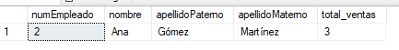
B) En qué época del año se realizan más ventas
SELECT DATENAME(MONTH, v.fecha_hora) AS mes, COUNT(*) AS total_ventas
FROM venta.venta v
WHERE v.fecha_hora BETWEEN '2024-01-01' AND '2024-12-31' -- ajusta las fechas según el periodo deseado
GROUP BY DATENAME(MONTH, v.fecha_hora)
ORDER BY total_ventas DESC;
Comprobación

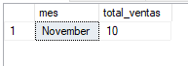

C) Qué mecánicos realizan el mayor número de revisiones y reparaciones

SELECT TOP 1 e.numEmpleado, e.nombre, e.apellidoPaterno, COUNT(*) AS total_revisiones_reparaciones
FROM personal.empleado e
JOIN servicio.revision s ON e.numEmpleado = s.numEmpleado
WHERE e.tipoEmpleado = 2
GROUP BY e.numEmpleado, e.nombre, e.apellidoPaterno
ORDER BY total_revisiones_reparaciones DESC;

SELECT TOP 1 e.numEmpleado, e.nombre, e.apellidoPaterno, COUNT(*) AS total_revisiones_reparaciones
FROM personal.empleado e
JOIN servicio.reparacion r ON e.numEmpleado = r.numEmpleado
WHERE e.tipoEmpleado = 2
GROUP BY e.numEmpleado, e.nombre, e.apellidoPaterno
ORDER BY total_revisiones_reparaciones DESC;

Comprobación

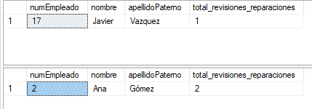

D) Los servicios más solicitados
SELECT sv.tipoServicio, s.descripcion, COUNT(*) AS total_servicios
FROM servicio.servicio sv
JOIN catalogo.tipo_servicios s ON sv.tipoServicio = s.id_tipo_servicio
GROUP BY sv.tipoServicio, s.descripcion
ORDER BY total_servicios DESC;
Comprobamos

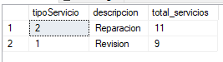
E) Los 5 vehículos más vendidos

SELECT TOP 5 c.id_modelo, COUNT(*) AS total_ventas
FROM venta.venta v
JOIN coche.coche c ON v.id_coche = c.id_coche
GROUP BY c.id_modelo
ORDER BY total_ventas DESC;
Comprobamos

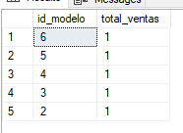
F) Total de reparaciones y revisiones (por tipo) en un periodo de tiempo

SELECT s.tipoServicio AS tipoServicio, COUNT(*) AS total_reparaciones
FROM servicio.servicio s
JOIN catalogo.tipo_servicios r ON s.tipoServicio = r.id_tipo_servicio
WHERE s.fecha_ingreso BETWEEN '2024-01-01' AND '2024-12-31' -- ajusta las fechas según el periodo deseado
GROUP BY s.tipoServicio
ORDER BY total_reparaciones DESC;
Comprobamos

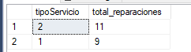

G) Agente de ventas del mes

SELECT TOP 1 e.nombre + ' ' + e.apellidoPaterno + ' ' + e.apellidoMaterno AS nombre_completo,
COUNT(*) AS total_autos_vendidos,
SUM(v.costo_con_iva) AS total_monto,
c.correo
FROM venta.venta v
JOIN personal.empleado e ON v.numEmpleado_agente = e.numEmpleado
JOIN cliente.correo c ON v.id_cliente = c.id_cliente
WHERE v.fecha_hora BETWEEN '2024-11-01' AND '2024-11-30' -- ajusta el mes según el periodo deseado
GROUP BY e.nombre, e.apellidoPaterno, e.apellidoMaterno, c.correo
ORDER BY total_autos_vendidos DESC;
Comprobamos

